住房和城乡建设部备案号：JXXXXX-2026
DB

重庆市工程建设标准

DBJXX-XXX-2026

装配式建筑预制构件生产和安装信息化
技术标准
Technical standard for informatization of prefabricated component production and installation in prefabricated buildings
（征求意见稿）

2026－XX－XX发布 2026－XX－XX实施

重庆市住房和城乡建设委员会 发布

重庆市工程建设标准

装配式建筑预制构件生产和安装信息化
技术标准
Technical standard for informatization of prefabricated component production and installation in prefabricated buildings

DBJ/T-xxx-20XX

主编单位：重庆建工集团股份有限公司
重庆建工第三建设有限责任公司
批准部门：重庆市城乡建设委员会
施行日期：20XX年XX月XX日

前言
为保证预制混凝土构件的安全应用，促进装配式结构健康发展，根据重庆市住房和城乡建设委员会《关于下达2023年度重庆市工程建设标准制订、修订项目立项计划的通知》（渝建标〔2023〕31号）的要求，标准编制组开展了广泛的调查研究，认真总结实践经验，参考国家和其它省市地方有关标准，并在广泛征求意见的基础上，对《装配式住宅构件生产和安装信息化技术导则》DBJ50/T-191-2014进行修订。
本标准的主要技术内容包括：总则；术语；基本规定；信息编码；信息管理；系统管理。
本标准修订的主要内容：
1、原标准第6章信息编码移至第4章。
2、原标准4.2节、4.3节、4.4节、4.5节、4.6节、4.7节、4.8节调整为5.2节、5.3节和5.4节。
3、原标准5.2节、5.3节调整为6.2节。
4、原标准5.4节运行维护及安全管理调整为6.3节信息安全。
5、原标准6.2节、6.3节、6.4节合并调整为4.2节。
6、新增附录A。
本标准由重庆市住房和城乡建设委员会负责管理，重庆建工集团股份有限公司负责技术内容的解释。本技术标准的实施、应用过程中，希望各单位注意收集资料，总结经验，并将有关意见和建议反馈给重庆建工集团股份有限公司（地址：重庆市两江新区金开大道1596号；邮编：401122；电话：023-48642645），以便今后修订时参考。
本标准主编单位：重庆建工集团股份有限公司
重庆建工第三建设有限责任公司
本标准参编单位：

本标准主要起草人员：

本规程主要审查人员：

目次
1总则 1
2 术语 2
3 基本规定 3
4 信息编码 4
4.1 一般规定 4
4.2 信息编码 4
5 信息化管理 5
5.1 一般规定 5
5.2 设计管理 6
5.3 生产管理 7
5.4 现场安装管理 8
6 信息系统 9
6.1 一般规定 9
6.2 接口标准 9
6.3 信息安全 9
附录A RFID芯片植入位置 11
附录B 构件类型代码 14
本标准用词说明 15
引用标准名录 16

Contents
1 GeneralProvisions. 1
2 Terms. 2
3 BasicRequirements 3
4 InformationCoding 4
4.1 GeneralRequirements. 4
4.2 InformationCoding 4
5 InformationManagement. 5
5.1 GeneralRequirements 5
5.2 DesignManagement 6
5.3 ProductionManagement 7
5.4 On-siteInstallationManagement 8
6 InformationSystem 9
6.1 GeneralRequirements 9
6.2 InterfaceStandards 9
6.3 InformationSecurity 9
Appendix A:ImplantationLocationofRFIDChips 11
Appendix B:ComponentTypeCodes 14
Explanation of Terms Used in This Standard. 15
Reference List of Standards 16

1 总则

1.0.1 为规范装配式建筑预制构件生产和安装过程中的信息化管理，提升装配式建筑信息化管理水平，制定本标准。
条文说明：通过本标准的制定，规范装配式建筑预制构件生产和安装工程中的信息化管理，使构件生产和安装环节出于可控和可追溯状态。
1.0.2 本标准适用于重庆市装配式建筑预制混凝土构件和钢结构构件信息编码，构件生产和安装的信息化管理及信息系统建设。
1.0.3 装配式建筑预制构件的信息化管理及信息系统建设除应符合本标准外，尚应符合国家、行业现行有关标准的规定。

2 术语
2.0.1 装配式建筑 assembled building
结构系统、外围护系统、设备与管线系统、内装系统的主要部分采用预制部品部件集成的建筑。
2.0.2 装配式建筑预制构件 Prefabricated components for prefabricated buildings
在工厂或现场预制的构件，包括预制混凝土构件和钢构件。
2.0.3 建筑信息模型building information modeling，building information model（BIM）
在建设工程及设施全生命期内，对其物理和功能特性进行数字化表达，并依此设计、施工、运营的过程和结果的总称，简称模型。
2.0.4 信息编码 information coding
信息编码是将事物或概念（编码对象）赋予具有一定规律、易于计算机和人识别处理的符号，形成代码元素集合。代码元素集合中的代码元素就是赋予编码对象的符号，即编码对象的代码值。
2.0.5 识别码 identification code
装配式建筑构件编码中用于区分施工图中同一轴线范围内构件的代码。
2.0.6 物料清单 bill of material（BOM）
计算机管理描述产品构成的物料明细表，包括制造一个产品所需的各种物料种类规格及其数量和它们相互之间的组成关系。
2.0.7 二维码技术 2-dimensional bar code
一种具有可读性的条码技术，使用黑白矩形图案表示二进制数据，被设备扫描后可获取其中所包含的信息。
2.0.8 射频识别技术 radio frequency identification（RFID）
可通过无线电讯号识别特定目标并读写相关数据，而无需识别系统与特定目标之间建立机械或光学接触的通信技术。

3 基本规定
3.0.1 装配式建筑预制构件信息化管理应采用信息管理系统，并应覆盖设计、生产和安装过程管理。
3.0.2 企业应建立健全适应信息化管理的组织机构和制度，配备信息化管理人员。
3.0.3 信息化管理应明确构件编码要求、信息化体现方式及信息保存时间。
条文说明：目前常用的信息化体现方式有二维码和RFID芯片，具体采用哪种方式要以方便信息录入和识别为前提。
3.0.4 装配式建筑预制构件的生产、运输、安装等信息应实时同步至信息管理系统。
条文说明：为保证装配式建筑项目进度监控及工程质量可追溯，构件生产过程、运输、现场验收及安装等信息应实时上传至信息管理系统，上传单位应当对资料的真实性、准确性、有效性负责。
3.0.5 信息化管理应符合数据保护和信息安全的有关规定。

4 信息编码

4.1 一般规定
4.1.1 信息分类和编码方法应符合现行国家标准《信息分类和编码的基本原则和方法》GB/T 7027 的有关规定。
条文说明：装配式建筑预制构件的信息分类和编码应根据建筑领域信息化管理的需求，参考国家标准、行业标准有关要求，将信息进行分类和编码，建立起信息编码系统，保证信息交互的唯一性，以便信息的管理和使用。
4.1.2 信息分类应遵循科学性、系统性、可扩延性、兼容性和综合实用性的基本原则。
条文说明：系统性是指将选定的事物、概念的属性或特征按一定顺序予以系统化，形成一个科学合理的分类期限。可延扩性是指设置收容类目，以保证增加新的类别时，不打乱已建立的分类体系，同时为下级信息管理系统在本分类体系的基础上进行细化创造条件。兼容性是指应与有关标准协调一致。综合实用性是指分类要从系统工程角度出发，把局部问题放在系统中整体处理，达到系统最优。
4.1.3 信息编码应符合唯一性、合理性、规范性、简明性、可扩展性和适用性的要求。
条文说明：合理性是指编码结构应与分类体系相适应。简明性是指编码结构应尽量简单明了，方便信息的录入和识别，并减少编码的出错率。可扩展性是指编码应留有适当的后备容量，以便满足不断扩充的需求。适用性是指编码应尽可能反映编码对象的特点，适用于不同的相关领域，支持系统集成。
4.1.4 其他编码系统可与本标准信息分类和编码结合使用。
4.1.5 信息编码宜在设计阶段生成，并交互至生产和安装阶段。
条文说明：宜采用建筑信息模型（BIM）技术进行预制构件加工图设计，并对每个预制构件给予唯一的编号，实现预制构件数字信息的表达与传递，满足生产、运输、安装等环节的需求。
4.1.6 信息编码应导入二维码或RFID标签，并可通过移动终端或射频信号接收方式方便获得构件信息。
4.1.7 二维码应设置在适宜位置，并在生产、运输、安装阶段保持完整。RFID标签在预制混凝土构件中埋入可参考附录A。
条文说明：二维码应设置在构件的显眼位置，并要做好防污染、防损坏等保护工作，对于在堆场放置时间比较长的构件，在出厂前需要对二维码的有效性进行复核。RFID标签在预制混凝土构件一般采取埋入式，由于埋入构件后无法肉眼观察，需要对不同构件规定确定的埋入方式，确保方便识别。在有条件的情况下，可以在构件埋入RFID标签的表面做简单标识，方便后续的识别。

4.2 信息编码
4.2.1 装配式建筑预制构件信息编码宜采用基本信息码和特征信息码的两段编码组成（图4.2.1），每段编码之间采用“：”分隔。
条文说明：编码示例：
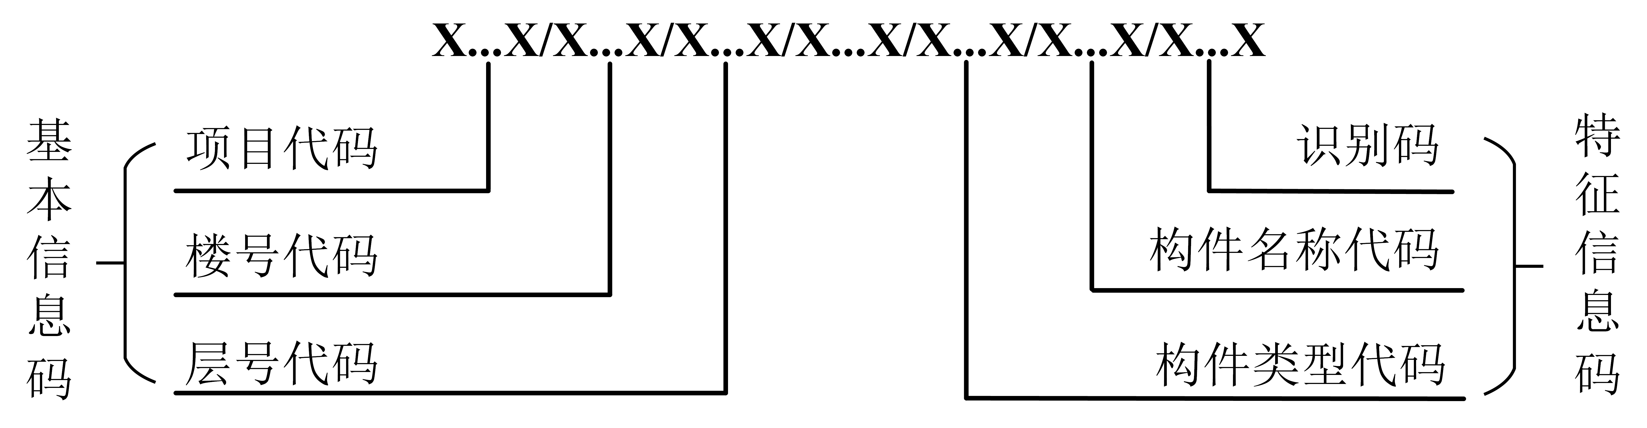
图 4.2.1 编码实例
4.2.2 装配式建筑预制构件基本信息码应符合以下规定：
1 基本信息码应由项目代码、楼号代码和层号代码组成，每段代码之间采用“/”分隔。
2 项目代码采用重庆市建筑产业现代化管理平台规定的项目代码。
3 楼号代码应由1~3位数字或字母表示。
4 层（节）号代码应由1~5位数字或字母表示。构件出现越层时，层号代码应对应起止楼层，中间用英文“-”分隔。
4.2.3 装配式建筑预制构件特征信息码应符合以下规定：
1 特征信息码应由构件类型代码、构件名称代码和识别码组成，每段代码之间采用“/”分隔。
2 构件类型代码构件类型代码应由4~6位字符表示，应符合附录B的有关规定。
3 构件名称代码应由2~10位字符表示，并应与施工图纸中对应构件名称一致。
4 识别码应由1~4字符表示，并应与施工图纸中编号一致。
条文说明：构件名称代码主要用来区分同一类别中的不同种类，比如板类构件有叠合板、楼承板、双T板等；预制柱有实心预制柱、空腔柱等。识别码是构件的重要身份信息，须具备唯一性，并且要与构件布置图中的编码一致，进行构件现场安装时主要靠识别码定位现场的具体安装位置。

5 信息化管理

5.1 一般规定
5.1.1 装配式建筑预制构件信息化管理应包括设计管理、生产管理、安装管理。
5.1.2 装配式建筑预制构件信息化管理流程如图5.1.2所示。
图5.1.2 信息化管理流程
条文说明：在项目不同阶段，不同参与方应通过建筑信息模型进行信息传递和反馈，以支持和反映协同作业。应采用建筑信息模型（BIM）、物联网、无线射频技术、二维码技术、计算机辅助制造（CAM）、企业资源计划管理、大数据、云计算等技术对装配式建筑预制构件的设计、生产和安装进行管理。
5.1.3 设计单位向生产单位交付的成果应包括设计图纸和BIM模型成果文件，并应符合现行国家标准《建筑信息模型设计交付标准》GB/T 51301及《建筑信息模型应用统一标准》GB/T 51212的有关规定。
条文说明：构件生产单位以设计单位移交的设计成果为基础，并宜建立生产构件的BIM模型，但BIM模型不能替代现行相关标准交付图纸、文档的要求。
5.1.4 装配式建筑预制构件信息管理宜采用BIM模型贯穿整个设计、生产、安装全过程。
条文说明：本条提倡BIM技术应用于预制构件信息管理全过程，并且BIM模型应具有唯一性、可交换性，确保信息可以顺利在各阶段传递和交付。模型交付应包括信息所有权的状态、信息的创建者和更新者、创建和更新的记录以及使用软件版本等信息。

5.2 设计管理
5.2.1 设计管理应包括模型管理、图纸管理和变更管理。
5.2.2 BIM模型应满足生产单位和安装单位的协同工作的需要，并且实时关联图纸。
条文说明：预制构件信息管理在设计、生产、安装阶段应采用BIM模型为信息载体，需要各方在模型上协调进行信息管理，才能保证整个过程准确、流程。同时图纸应由模型生成，只有模型准确才能保证图纸准确。
5.2.3 图纸管理应对装配式建筑预制构件布置图、构件加工图、节点连接图进行编码并进行集中管理。
条文说明：图纸是设计产生的重要文件，是指导生产和安装的依据，必须严格集中管理。根据图纸的编码可以实时跟踪图纸的状态，确保准确指导生产和安装。
5.2.4 变更管理应及时传递变更信息至生产单位和安装单位，并确保变更信息在BIM模型和图纸同步更新。
条文说明：设计变更信息，为保证现场的安装进度，预制构件生产阶段需要提前准备构件生产并有一段养护期，设计发生变更时，生产单位可能已经生产了一部分预制构件，此时设计单位应及时传递变更信息至生产单位和安装单位，并共同协商涉及变更的已生产部分预制构件的处理方式，将变更带来的影响降至最低。

5.3 生产管理
5.3.1 生产单位应采用信息管理系统对生产过程进行动态管理。
5.3.2 生产管理应涵盖装配式建筑预制构件的深化设计、原材料、加工制作、出入库、运输等生产过程，并应包括图纸物料清单管理、生产计划管理、材料管理、工艺管理、进度管理、质量与安全管理、出入库管理和成品运输管理。
5.3.3 生产计划管理应根据BIM模型、图纸、BOM清单编制生产计划，并应符合以下规定：
1 生产计划应根据BIM模型、图纸、物流清单、现场需求计划等信息进行编制，需要统筹考虑生产全过程。
2 对生产进度应进行动态监控和管理，对可能的风险及时进行预警；
3 及时同步生产进度和现场安装进度信息，对生产计划进行动态管理。
条文说明：生产计划管理是整个生产管理的重点，涉及物资供应情况、现场需求情况、生产设备情况、产业工人匹配等多个方面，所以要统筹考虑生产全过程才能达到优化成本和及时供应的要求。同时生产计划的影响因素较多，需要进行动态管理才能达到最优效果。
5.3.4 材料管理包含应采购、质检、入库、领用、配送、库存等环节，并应符合以下规定：
1 材料管理应采用多级管理模式，提高管理效率；
2 应根据物料清单、生产计划、材料库存等情况编制材料采购计划，根据计划进行材料采购；
3 材料管理全过程应进行动态管理，各环节信息实时进行同步更新。
4 材料进场应进行质量验收，验收情况信息应及时存储，资料录入信息管理系统中。
条文说明：预制构件材料种类较多，比如混凝土预制构件生产需要几十种材料，每种材料采用同样的方式不仅信息量巨大，还容易造成管理低效。宜根据材料特性进行分级管理，比如混凝土预制构件中的钢筋等主要材料、钢结构中的钢材等主要材料可以采用理论值加损耗的方式进行详细管理，对于成本比较低的耗材可以采用定额管理方式，提升管理效率。
5.3.5 质量与安全管理应符合以下规定：
1 质量管理应包含原材料、生产过程、成品全过程，各阶段质量检验资料应及时存储。应在前一道工序质检合格后，方可进行下一道工序作业，在质检过程中将相应验收信息与验收记录及时录入信息管理系统中；
2 生产过程质量检验信息及时上传至生产管理系统进行管理；
3 生产过程应对危险源进行动态管理，建立安全监控、识别及预警机制。
5.3.6 出入库管理应符合以下规定：
1 应在信息管理系统建立数字堆场，对预制构件入库、存放、出库进行可视化管理；
2 预制构件入库、出库前应进行质量检验，确保出入库构件均为质量合格构件。
条文说明：预制构件需要提前生产并且在堆场需要存储一段时间再运输至现场安装，存储过程中有可能出现构件损伤的情况，所以需要在出库时再次进行质量检验，特别是外观检验，确保出库构件质量。
5.3.7 成品运输管理应符合以下规定：
1 应根据现场安装计划制定成品运输计划，确保现场安装进度；
2 预制构件信息与车辆信息应进行关联，并采用定位系统对运输车辆路径进行实施跟踪和记录；
3 现场确认、签收信息应及时上传信息管理系统，形成运输管理闭环。

5.4 现场安装管理
5.4.1 现场安装管理应包括安装计划管理、进场与堆场管理、进度管理、质量与安全管理。
5.4.2 安装计划管理应根据项目计划的总要求编制，同时建立安装计划与进度信息、质量信息、安全信息等之间的联系。
5.4.3 进场与堆场管理应符合以下规定：
1 构件进场时应检查构件的出厂合格证及质量证明文件，记录进场信息和验收情况；
2 现场堆场应根据项目场地情况进行规划，并对堆场进行实时动态的监控和调整。
5.4.4 进度管理应结合二维码技术或RFID技术，实时收集构件安装进度信息并录入信息管理系统。
条文说明：安装进度管理应采用信息化手段，根据现场的实际情况实时监管任务进度完成情况，实现工作任务合理分配及进度的控制和管理。
5.4.5 质量与安全管理应包括构件现场安装全过程中的管理控制，并应符合以下规定：
1 质量管理应及时采集构件安装过程的质量信息并录入信息管理系统；
2 安全管理应对安装过程进行动态管理，建立安全监控、识别及预警机制。
条文说明：预制构件质量是在进场阶段进行控制，本条主要控制安装质量。安装质量管理应注重安装过程质量控制，对于重要工序（如套筒灌浆工序）需要旁站、视频记录的，应及时进行记录保存，并在信息系统记录。

6 信息系统

6.1 一般规定
6.1.1 信息管理系统的建设应遵循可靠、安全、开放、实用、先进、可扩展、可维护和可移植的原则。
条文说明：可靠性是指采用具有高度可靠性的总体设计，采用相对成熟的技术，在关键环节应有冗余备份设计，消除单点失效，同时选用的设备本身也应具有较高的可靠性。安全性是指要从网络安全、数据安全、主机安全、应用系统安全、防病毒、防黑客等方面保证高可用性和可靠性。开放性是指系统设计应符合统一标准、平台和接口，能够与网络及其他相关系统实现可靠连接。先进性是指采用的设备和技术应属于世界当前主流产品和成熟技术，在技术方面应处于领先地位，考虑到系统建成后将在相当长一段时间内使用，在选择技术和设备的时候应有一定的超前意识。可扩展性是指系统应在行业发展过程中，支持业务的发展、变化，支持未来应用的增长。可维护性是指系统应提供针对异常与错误的快速诊断的方法，能较快的分析错误发生的原因，并根据原因提出解决办法。可移植性是指系统软硬件应具有良好的移植能力。
6.1.2 信息管理系统的建设应符合现行国家标准《系统与软件工程系统与软件质量要求、和评价（SQuaRE）第51部分：就绪可用软件产品（RUSP）的质量要求和测试细则》GB/T 25000.51等的有关规定。
6.1.3 操作系统的选择应符合下列规定：
1 电脑端可选用国产系统、MSWindows或Linux等；
2 移动端可选用国产系统、Android或IOS等。
6.1.4 信息管理系统安全等级应符合现行国家标准《信息安全技术 网络安全等级保护基本要求》/T 22239的三等保级要求，并宜建立系统容灾体系。

6.2 接口标准
6.2.1 信息化管理系统接口标准除应符合现行行业标准《应用软件接口标准编写技术要素》GA/T1293-2016外，尚应符合下列规定：
1 各子系统间应有对应的应用程序编程（API）接口标准和数据接口标准；
2 子系统间的数据接口标准宜与数据平台的数据架构一致，具备互相转换的功能。
6.2..2 软件系统架构宜选用浏览器/服务器（B/S）架构，并应符合应用环境要求，实现跨平台应用。
6.2..3 基于互联网应用架构的子系统APL接口可采用RESTful，Windows应用子系统的API接口可采用COM组件或动态库。

6.3 信息安全
6.3.1 应建立信息安全管理制度，确保信息安全管理活动持续、有效运行。
6.3.2 系统应采用统一的身份鉴别机制，并基于角色或权限进行访问控制，遵循最小权限原则。
条文说明：所有身份鉴别过程中应在可信任环境中执行，且每次用户登录时进行身份识别。遵循最小权限原则就是一个账号对应一个人而不是一个组，使用软件的每个人拥有唯一的用户名。
6.3.3 系统宜对数据进行分类、分级管理，对重要数据和敏感数据采取安全措施，防止数据泄露、篡改和非法使用。
条文说明：对于重要数据和敏感数据在存储、传输和使用过程中应采取加密、脱敏或访问控制等安全措施，确保数据安全。
6.3.4 系统应具备安全日志功能，对用户访问、系统操作和安全事件进行记录。
条文说明：日志数据应集中存放并防止篡改，同时需要按照相关规定留存一定的期限。
6.3.5 系统应建立数据备份和恢复机制，并制定信息安全事件应急预案。

附录A RFID芯片植入位置
A.0.1 可在构件的指定部位设置预留槽，用于芯片的安置和使用。埋置RFID无线射频芯片时，芯片埋置深度宜为80毫米，且埋置深度应与现有设备和技术相适应。
A.0.2 预制外墙板的RFID芯片植入部位，植入面面向建筑物内侧，人面向墙板，高度距底边1500mm，纵向离右边沿500mm处(图A.0.2)。
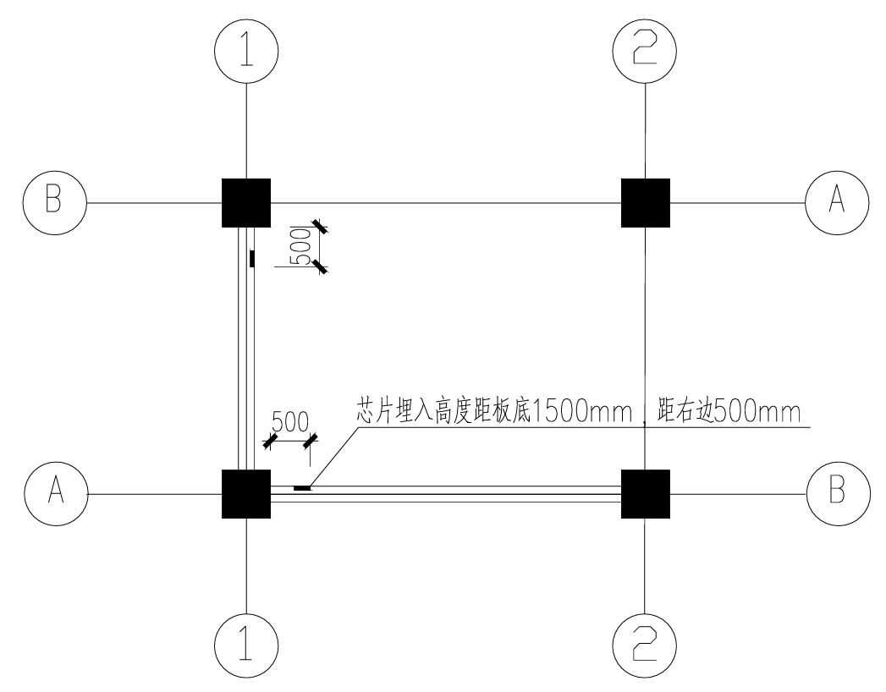
图A.0.2 预制外墙板信息芯片安装位置
A.0.3 预制内墙板的RFID芯片植入部位，植入面为内墙板生产时的下表面(内墙板紧贴模台的一面为下表面，外露的一面为上表面)，高度距底边1500mm，纵向离右边沿500mm处(图A.0.3)。
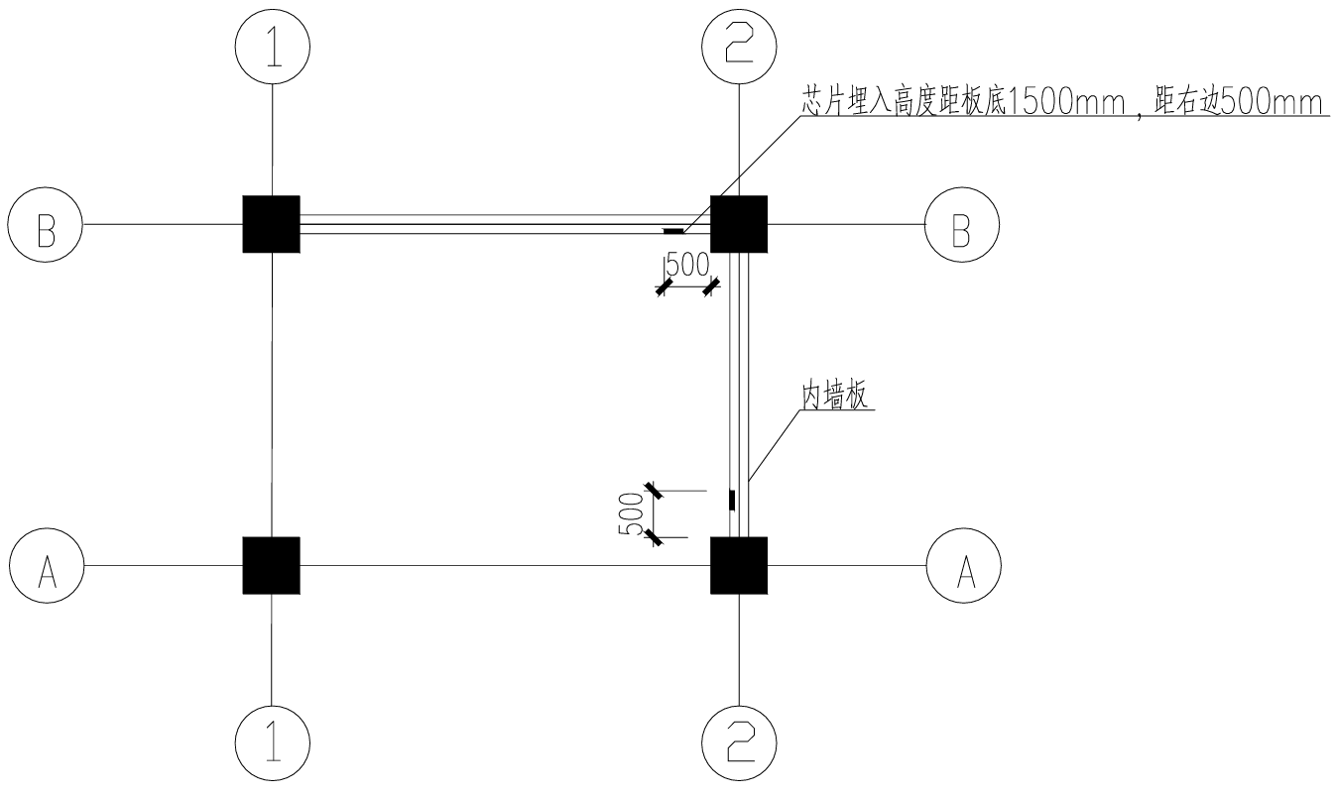
图A.0.3 预制内墙板信息芯片安装位置
A.0.4预制梁的RFID芯片植入部位，植入面位于梁侧面，面向轴线序数小的方向，例:B轴线的梁植入面面向A轴线，2轴线的梁植入面面向1轴线，依次类推。埋设位置位于梁底面以上100mm梁高处，纵向距右边沿500nm处(图A.0.4)。
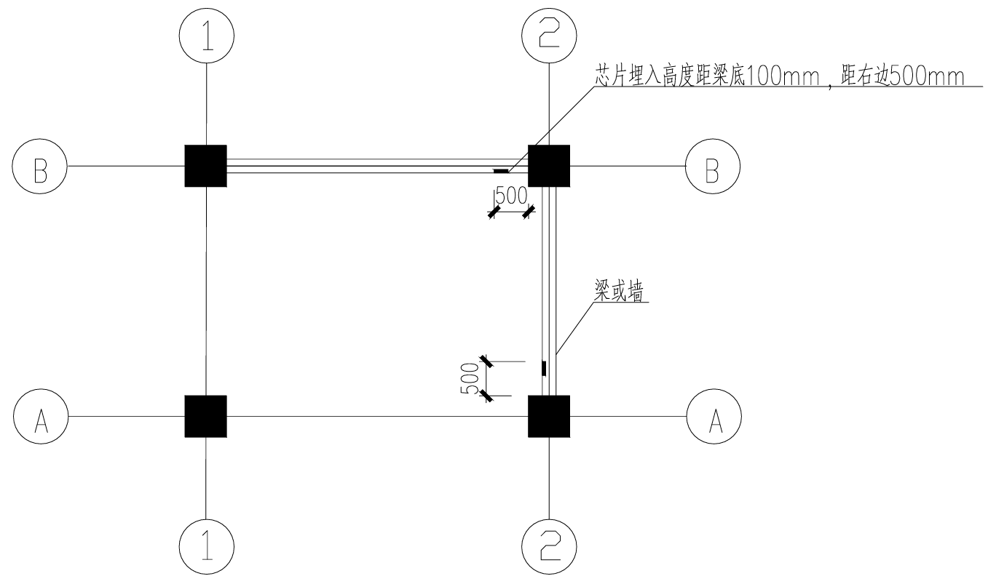
图A.0.4 预制梁信息芯片安装位置
A.0.5 预制楼板RFID芯片的植入部位，植入面位于预制楼板底层，横、纵方向距离轴线数小的梁或墙各500mm(图A.0.5)。
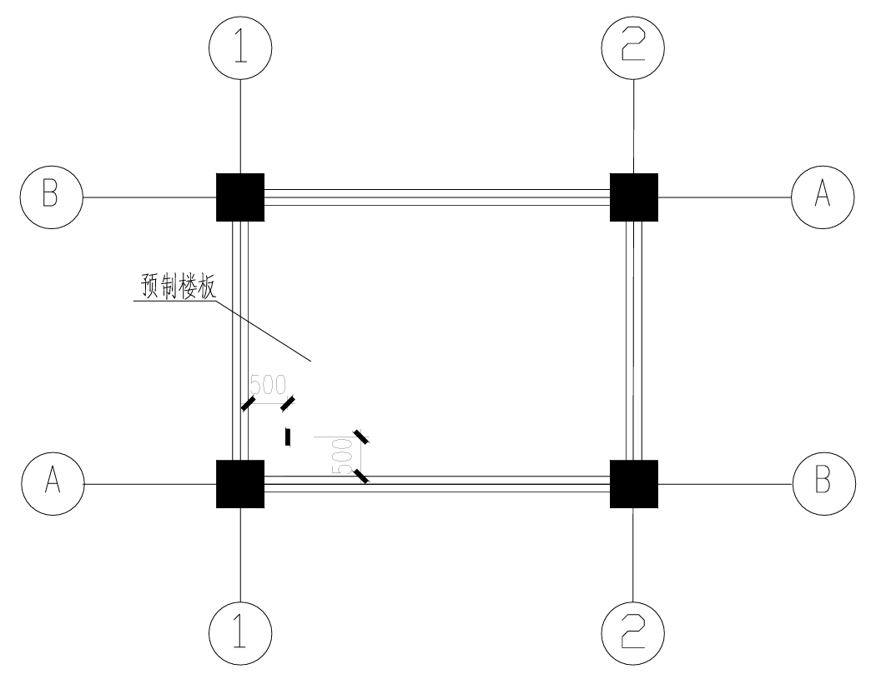
图A.0.5 装配式楼 板信息芯片安装位置
A.0.6 预制楼梯的RFID芯片植入部位，位于自下至上第三个踏步踢面竖向居中处，人面向楼梯踏步站立，距右侧边沿100mm处(图A.0.6)。
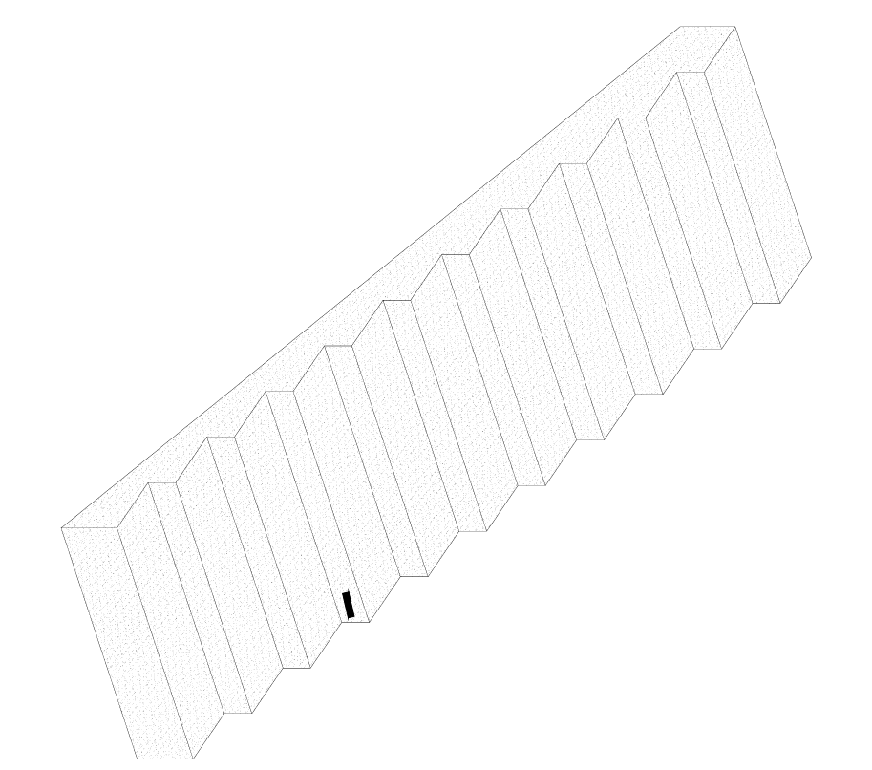
图A.0.6 预制楼梯信息芯片安装位置
A.0.7 预制柱的RFID芯片的植入部位，植入面面向轴线序数小的方向，例:B轴线的柱植入面面向A轴线，2轴线的柱植入面面向1轴线，依次类推。高度距地面1500mm，纵向距右边沿100mm处(图A.0.7)。
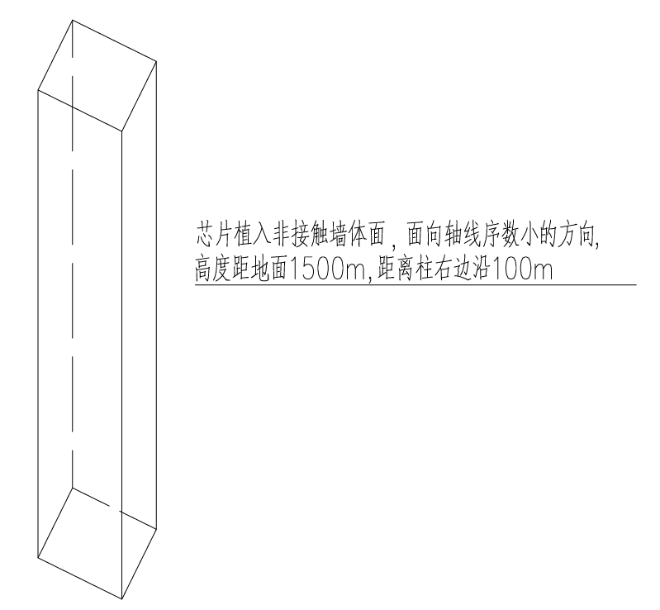
图A.0.7 预制柱信息芯片安装位置
A.0.8预制阳台RFID芯片的植入部位，人员在房间内面向阳台站立，植入点为距阳台板外边沿500mm，纵向距阳台板右侧外边沿500mm处(图A.0.8)。
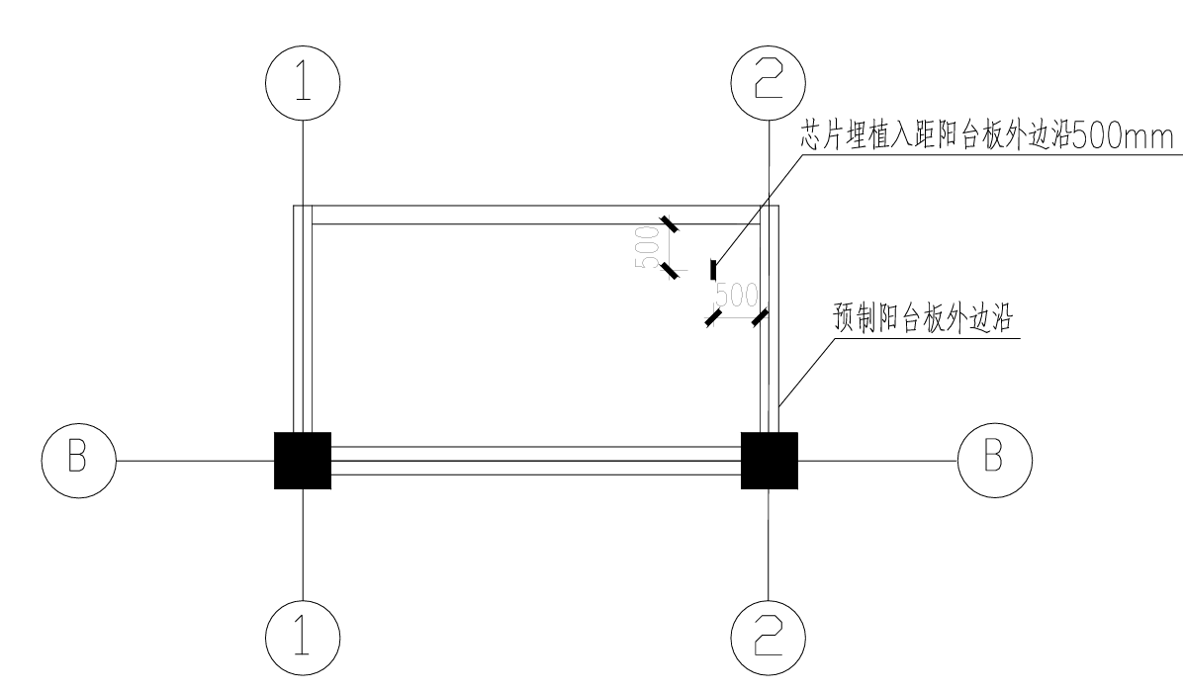
图A.0.8 预制柱信息芯片安装位置
注:1、轴线序数大小:按照2轴大于1轴、3轴大于2轴、B轴大于A轴、C轴大于B轴的原则进行轴线序数大小的比较。
2、RFID芯片埋置时，数字优先级大于字母优先级。如预制柱相邻的两个面均满足上述要求，则优先埋设在面向数字轴线的柱面上。
3、根据上述规则进行RFID芯片埋设时，如遇到预留洞口、墙体交接等便埋设的情况时，分别按照100mm、200mm、300mm等100mm递增的原则向数字、字母轴线序数小的方向调整，调整至具备埋设条件的部位。4、异形的部品部件信息芯片安装位置，宜根据实际生产、安装、施工情况进行合理布置。
5、其他类别部品部件宜设置在醒目处。对小型部品部件，可以打包方式使用二维码，并将二维码粘贴在醒目处。

附录B 构件类型代码
B.0.1 预制混凝土构件的构件类型代码应符合表B.0.1的规定。
表B.0.1 预制混凝土构件的构件类型代码
构件名称 | 构件类型代码
板 | PC-B
梁 | PC-L
柱 | PC-Z
剪力墙 | PC-JLQ
楼梯 | PC-LT
阳台 | PC-YT
空调板 | PC-KTB
女儿墙 | PC-NEQ
承重墙 | PC-CZQ
围护墙 | PC-WHQ
内隔墙 | PC-NGQ
其他 | PC-QT

本标准用词说明
1 为了便于在执行本规范条文时区别对待，对要求严格程度不同的用词说明如下：
1） 表示很严格，非这样做不可的用词：
正面词采用“必须”；反面词采用“严禁”。
2） 表示严格，在正常情况下均应这样做的用词：
正面词采用“应”；反面词采用“不应”或“不得”。
表示允许稍有选择，在条件许可时首先这样做的用词：
3） 正面词采用“宜”，反面词采用“不宜”；
表示有选择，在一定条件下可以这样做的，采用“可”。
2 标准中指定应按其他有关标准、规范执行时，写法为：“应符合……有关规定（要求）”或“应按……执行。

引用标准名录

1 《信息分类和编码的基本原则和方法》GB/T 7027
2 《建筑信息模型设计交付标准》GB/T 51301
3 《建筑信息模型应用统一标准》GB/T 51212
4 《系统与软件工程系统与软件质量要求、和评价（SQuaRE）第51部分：就绪可用软件产品（RUSP）的质量要求和测试细则》GB/T 25000.51
5 《信息安全技术 网络安全等级保护基本要求》/T 22239
6 《应用软件接口标准编写技术要素》GA/T1293

